MEETINGNOTE PRO

사용자 매뉴얼
녹취를 올리면 요약 · 결정사항 · 할 일로 정리되는 팀 회의록
항목 | 내용
접속 주소 | https://meetingnote-pro-amber.vercel.app
대상 | MeetingNote Pro 를 쓰는 팀 리더 · 팀원 · 신규 합류자
버전 | 1.0 (add-mvp-core · fix-meeting-save-hint · modify-todo-due-date)
작성일 | 2026-11-13
화면 캡처 | 운영 사이트에서 Playwright 로 자동 촬영 (라이트 테마)
목차
1. 시작하기
1.1 접속과 환경
1.2 화면 구성
1.3 체험용 계정
2. 로그인과 회원가입
2.1 로그인
2.2 회원가입
3. 팀 만들기와 합류
4. 회의록 올리기
4.1 회의록 목록
4.2 녹음 파일로 새 회의록 만들기
4.3 올릴 때 알아 둘 것
5. 회의록 상세
5.1 담당자 · 상태 바꾸기
5.2 댓글
5.3 권한
6. 할 일 칸반
6.1 옮기기
6.2 새 할 일 · 담당자 필터
6.3 기한 날짜와 기한 지남
7. 팀 설정
8. 내 정보
9. 문제 해결
부록 A. 개발자용 API 화면
부록 B. 사용자 테스트 결과

목차가 비어 보이면 Word 에서 목차를 누르고 「필드 업데이트」 를 고르십시오.

1. 시작하기
MeetingNote Pro 는 로그인한 팀이 함께 쓰는 회의록입니다. 회의 녹음 파일을 올리면 본문을 받아쓰고, 저장할 때 요약 · 결정사항 · 할 일 세 갈래로 나눕니다. 할 일은 칸반에서 담당자와 기한으로 추적하고, 댓글과 활동기록이 남습니다.

1.1 접속과 환경
- 주소: https://meetingnote-pro-amber.vercel.app
- 브라우저: 최신 Chrome 또는 Safari. 휴대폰(가로 360px 이상)에서도 쓸 수 있습니다
- 화면 오른쪽 위 달 / 해 아이콘으로 라이트 · 다크 테마를 바꿉니다. 고른 테마는 그 브라우저에 기억됩니다
- 로그인은 24시간 유지됩니다. 지나면 로그인 화면으로 돌아가 「다시 로그인 필요」 가 뜹니다

1.2 화면 구성
메뉴 | 하는 일
회의록 | 회의록 목록 · 검색 · 새 회의록 올리기
할 일 | 대기 · 진행 · 완료 칸반, 담당자 배정, 기한 확인
팀 | 팀 이름 · 초대코드 · 멤버 · 팀 활동기록
내 정보 | 이름 · 비밀번호 변경, 내 할 일, 내 활동, 로그아웃

1.3 체험용 계정
운영 사이트에 체험용 계정이 준비되어 있습니다. 비밀번호는 모두 password1 입니다. 실제 업무에 쓰기 전에 지우거나 비밀번호를 바꾸십시오.
이메일 | 이름 | 역할
kim@example.com | 김대리 | 기획팀 owner
park@example.com | 박과장 | 기획팀 member
lee@example.com | 이주임 | 기획팀 member
choi@example.com | 최선임 | 소속 팀 없음 (합류 체험용)

2. 로그인과 회원가입

2.1 로그인
- 이메일과 비밀번호를 넣고 「로그인」 을 누릅니다
- 소속 팀이 있으면 회의록 화면으로, 없으면 팀 화면으로 이동합니다
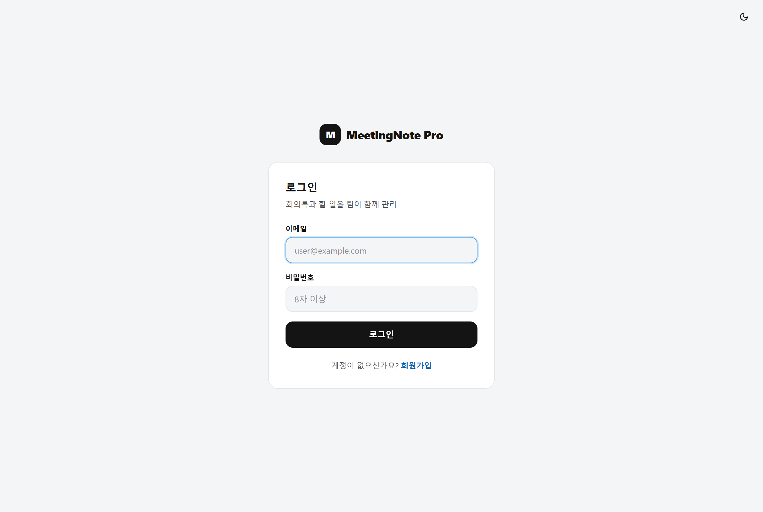
그림 1. 로그인 화면
참고 이메일이 없거나 비밀번호가 틀리면 둘 다 「이메일 또는 비밀번호가 올바르지 않음」 한 문구로 알립니다.

2.2 회원가입
- 로그인 화면 아래 「회원가입」 을 누릅니다
- 이메일 · 비밀번호(8자 이상) · 이름을 넣습니다
- 팀장에게 받은 초대코드가 있으면 넣습니다. 비워 두면 가입 뒤 팀을 새로 만듭니다
- 「가입하기」 를 누르면 가입과 동시에 팀에 합류합니다
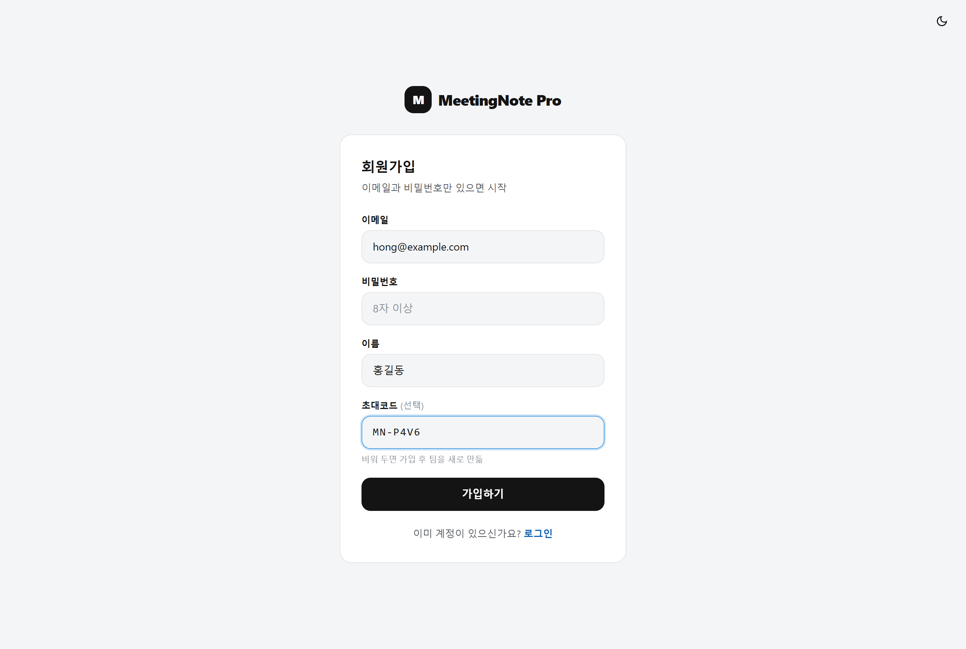
그림 2. 회원가입 - 초대코드를 넣으면 가입 뒤 바로 합류
안내 문구 | 이유와 해결
이메일 형식이 올바르지 않음 | user@example.com 꼴로 다시 넣습니다
비밀번호는 8자 이상 | 8자 이상으로 넣습니다
이미 가입된 이메일 | 로그인하거나 다른 이메일을 씁니다
없는 초대코드 | 가입은 됩니다. 팀 화면에서 올바른 코드로 다시 합류합니다

3. 팀 만들기와 합류
한 사람은 한 팀에만 속합니다. 팀이 없으면 회의록 · 할 일 화면에 들어갈 수 없고 팀 화면이 먼저 열립니다.
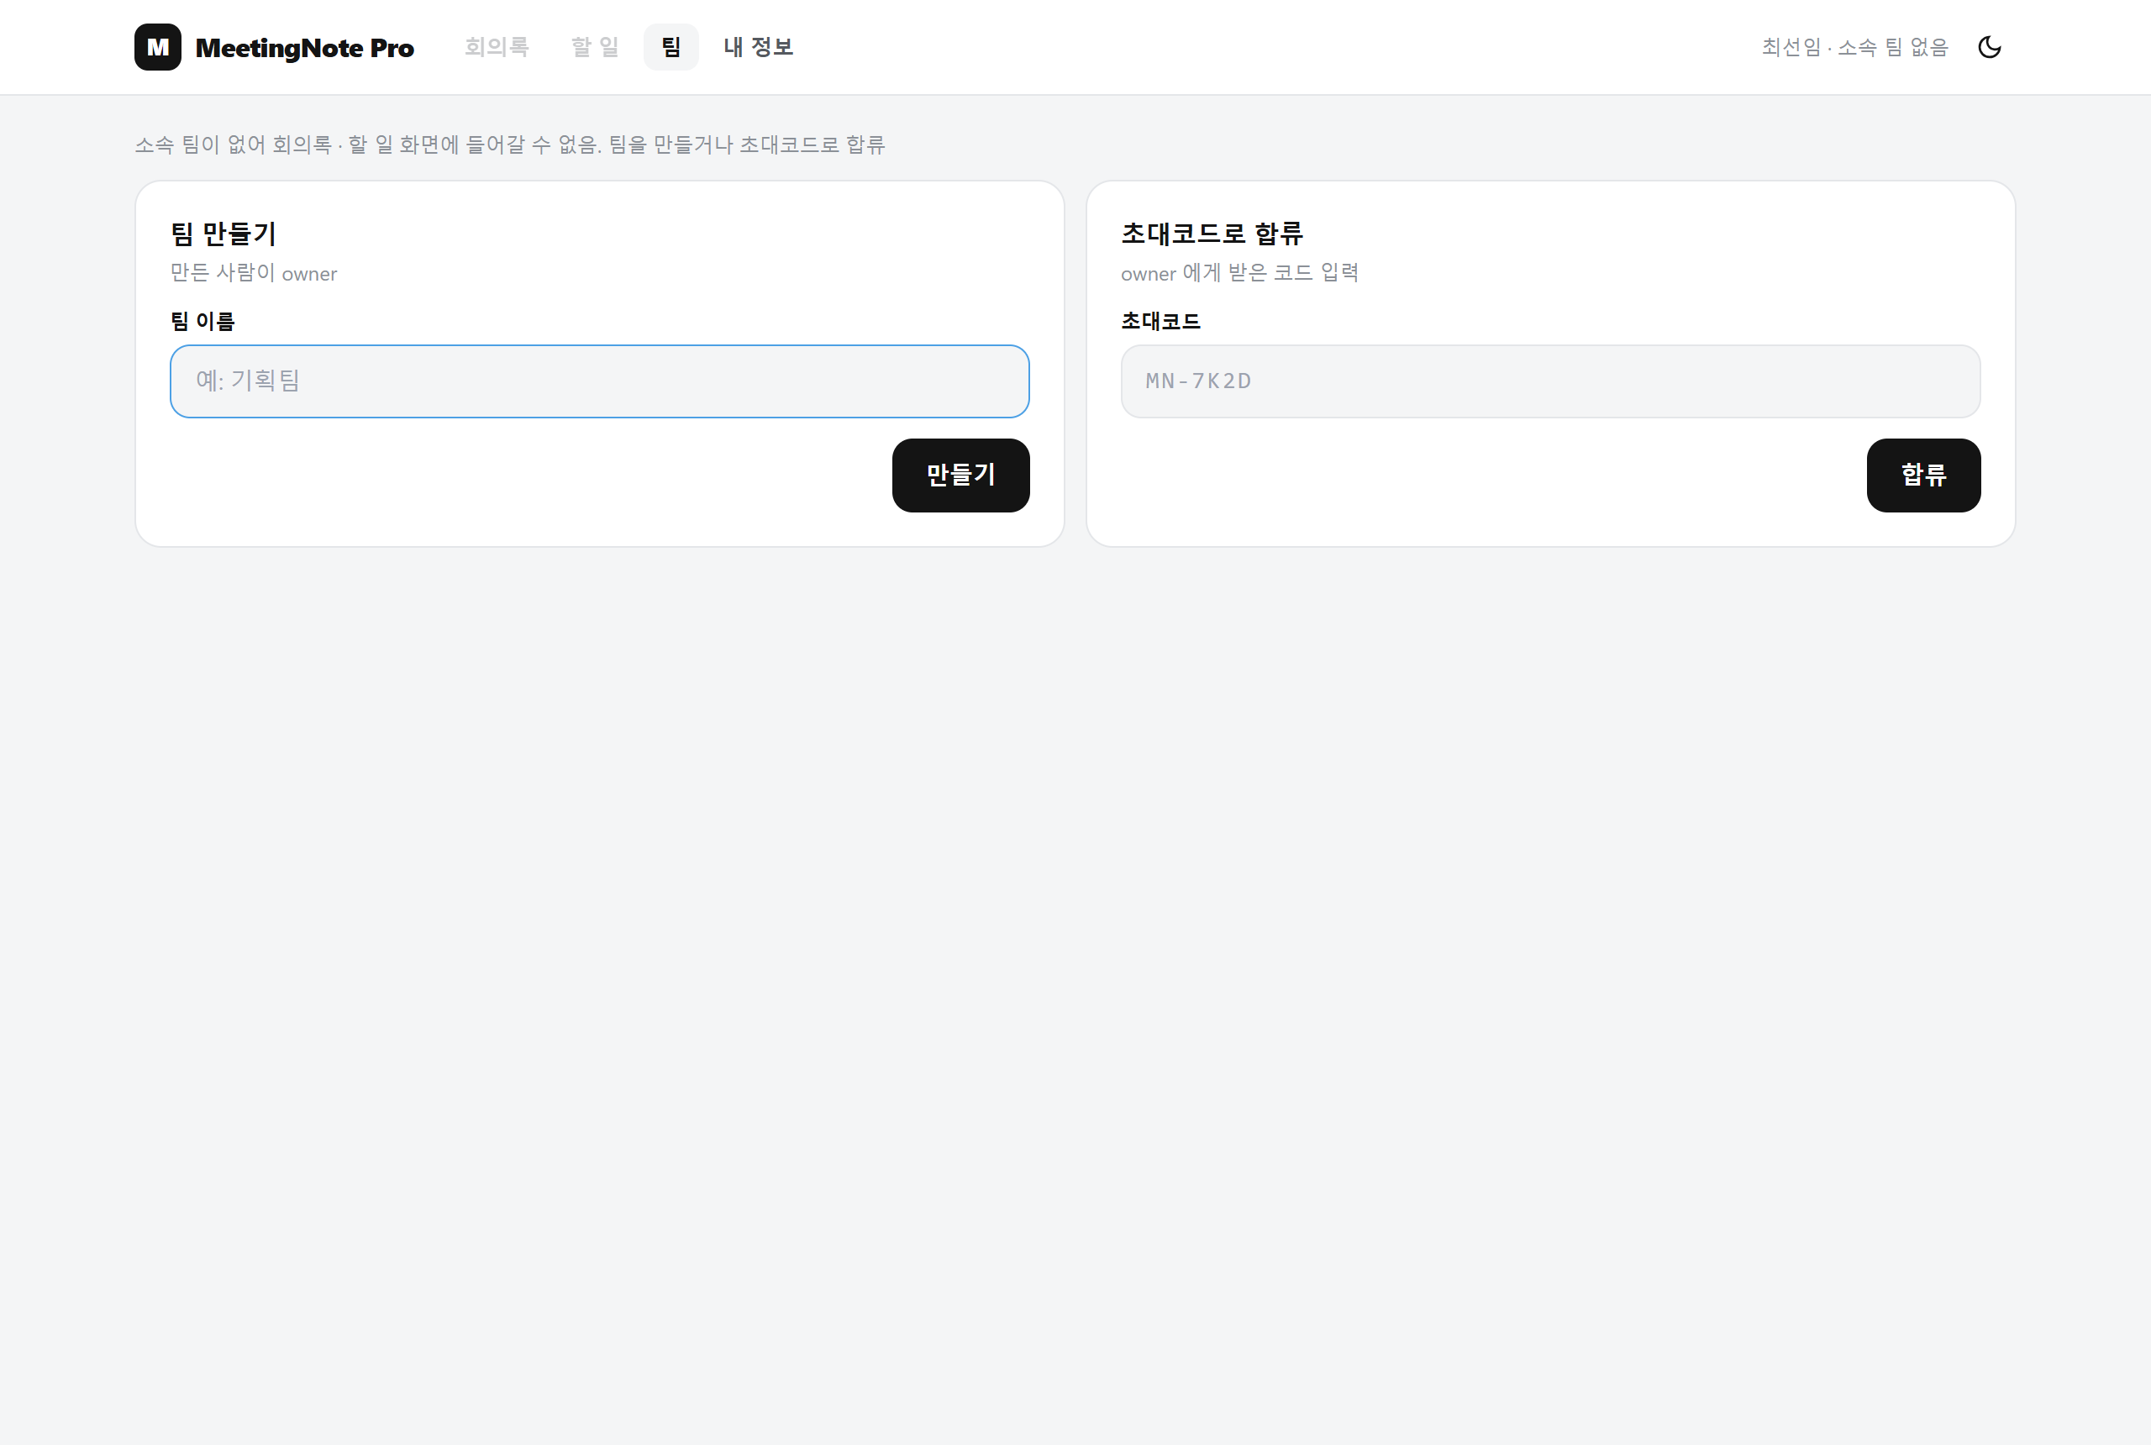
그림 3. 소속 팀 없음 - 팀 만들기 또는 초대코드로 합류
- 팀 만들기: 팀 이름을 넣고 「만들기」. 만든 사람이 owner 가 되고 초대코드가 발급됩니다
- 초대코드로 합류: owner 에게 받은 MN-XXXX 코드를 넣고 「합류」. 합류하면 회의록 화면으로 이동합니다
- 정원: 팀당 6명까지입니다. 6명인 팀에 합류하면 「팀 정원이 찼음」 이 뜹니다

4. 회의록 올리기

4.1 회의록 목록
회의록 화면은 회의 시각 최신순 카드 목록입니다. 카드에는 제목 · 시각 · 참석자 · 요약 · 결정 수 · 할 일 완료 수가 나옵니다.
- 검색 칸은 제목과 참석자만 찾습니다. 본문 내용은 검색되지 않습니다
- 날짜 두 칸으로 회의 기간을 거릅니다
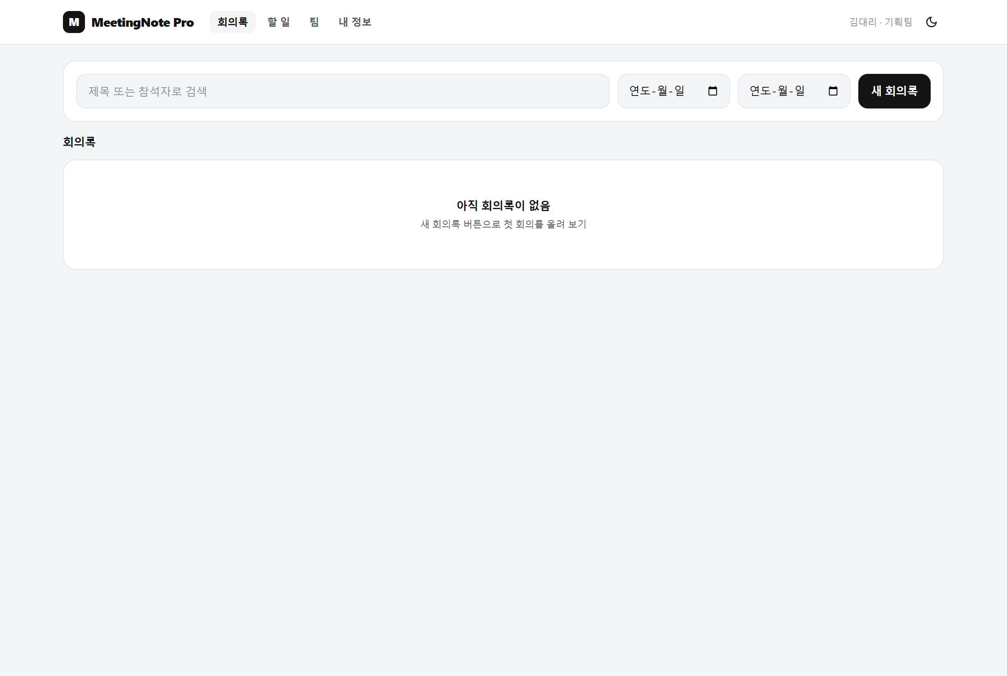
그림 4. 회의록이 없을 때 - 「새 회의록」 으로 시작

4.2 녹음 파일로 새 회의록 만들기
- 「새 회의록」 을 누릅니다. 회의 시각은 지금 시각으로 채워져 있습니다
- 녹음 파일(mp3 · wav)을 점선 칸에 끌어 놓거나 눌러서 고릅니다
- 업로드 % 다음 「받아쓰는 중」 이 지나면 본문 칸이 자동으로 채워집니다 (보통 10~20초)
- 제목을 넣습니다. 제목 · 회의 시각 · 본문 세 칸이 차야 「정리하기」 가 켜집니다
- 「정리하기」 를 누르면 요약 · 결정사항 · 할 일로 나눠 저장합니다 (보통 2~15초)
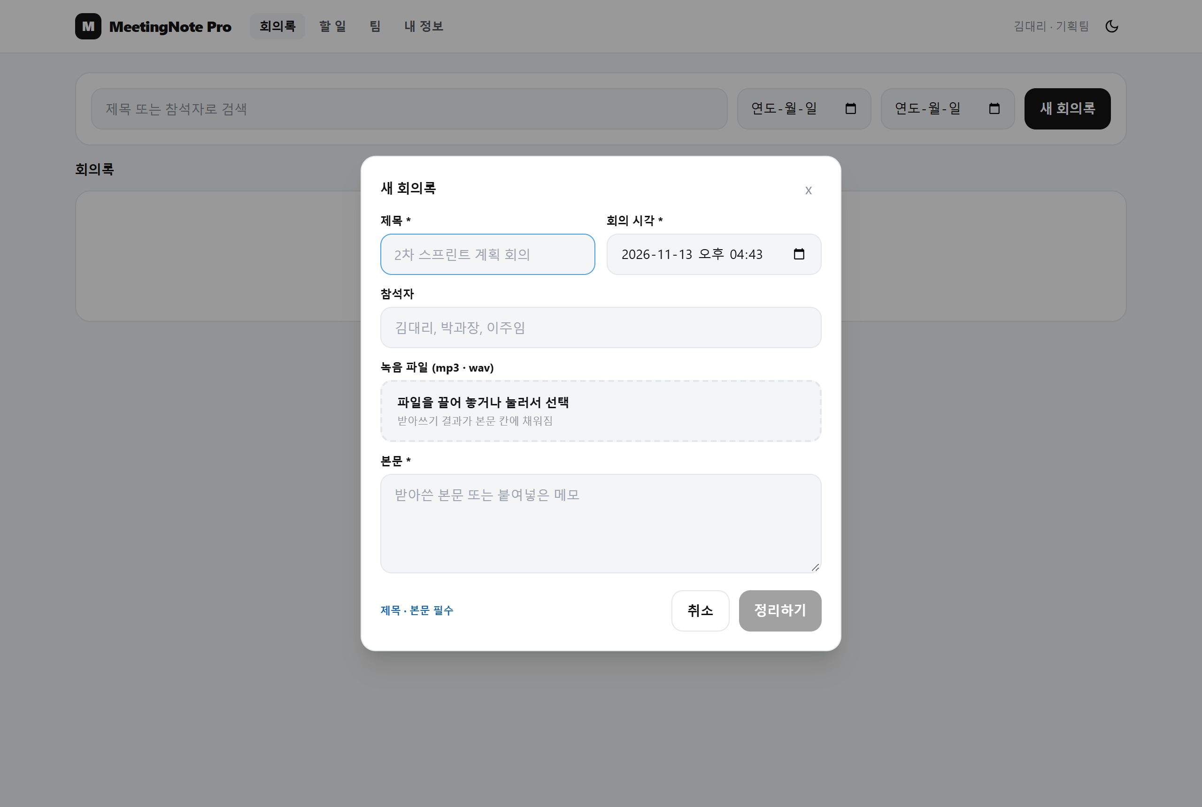
그림 5. 새 회의록 팝업 - 빠진 필수 칸이 버튼 옆에 표시됨
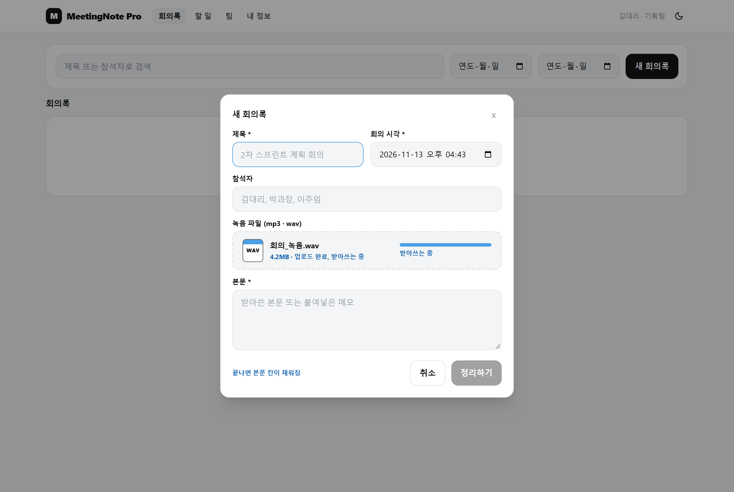
그림 6. 업로드 · 받아쓰기 진행
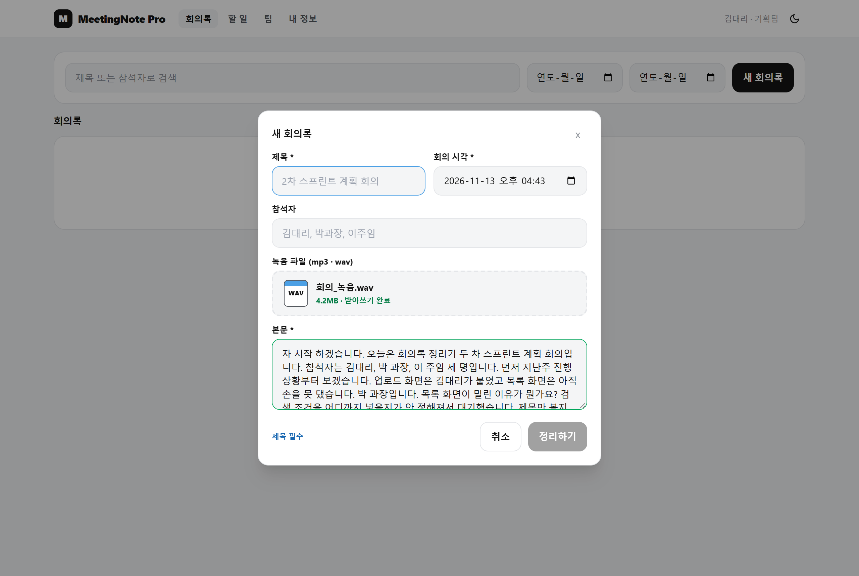
그림 7. 받아쓰기 완료 - 제목이 비어 「제목 필수」, 커서가 제목 칸으로 이동
팁 「정리하기」 가 회색이면 버튼 왼쪽 안내 줄에 빠진 칸 이름이 나옵니다. 녹음만 올리면 제목이 비어 있으니 제목부터 넣으십시오.
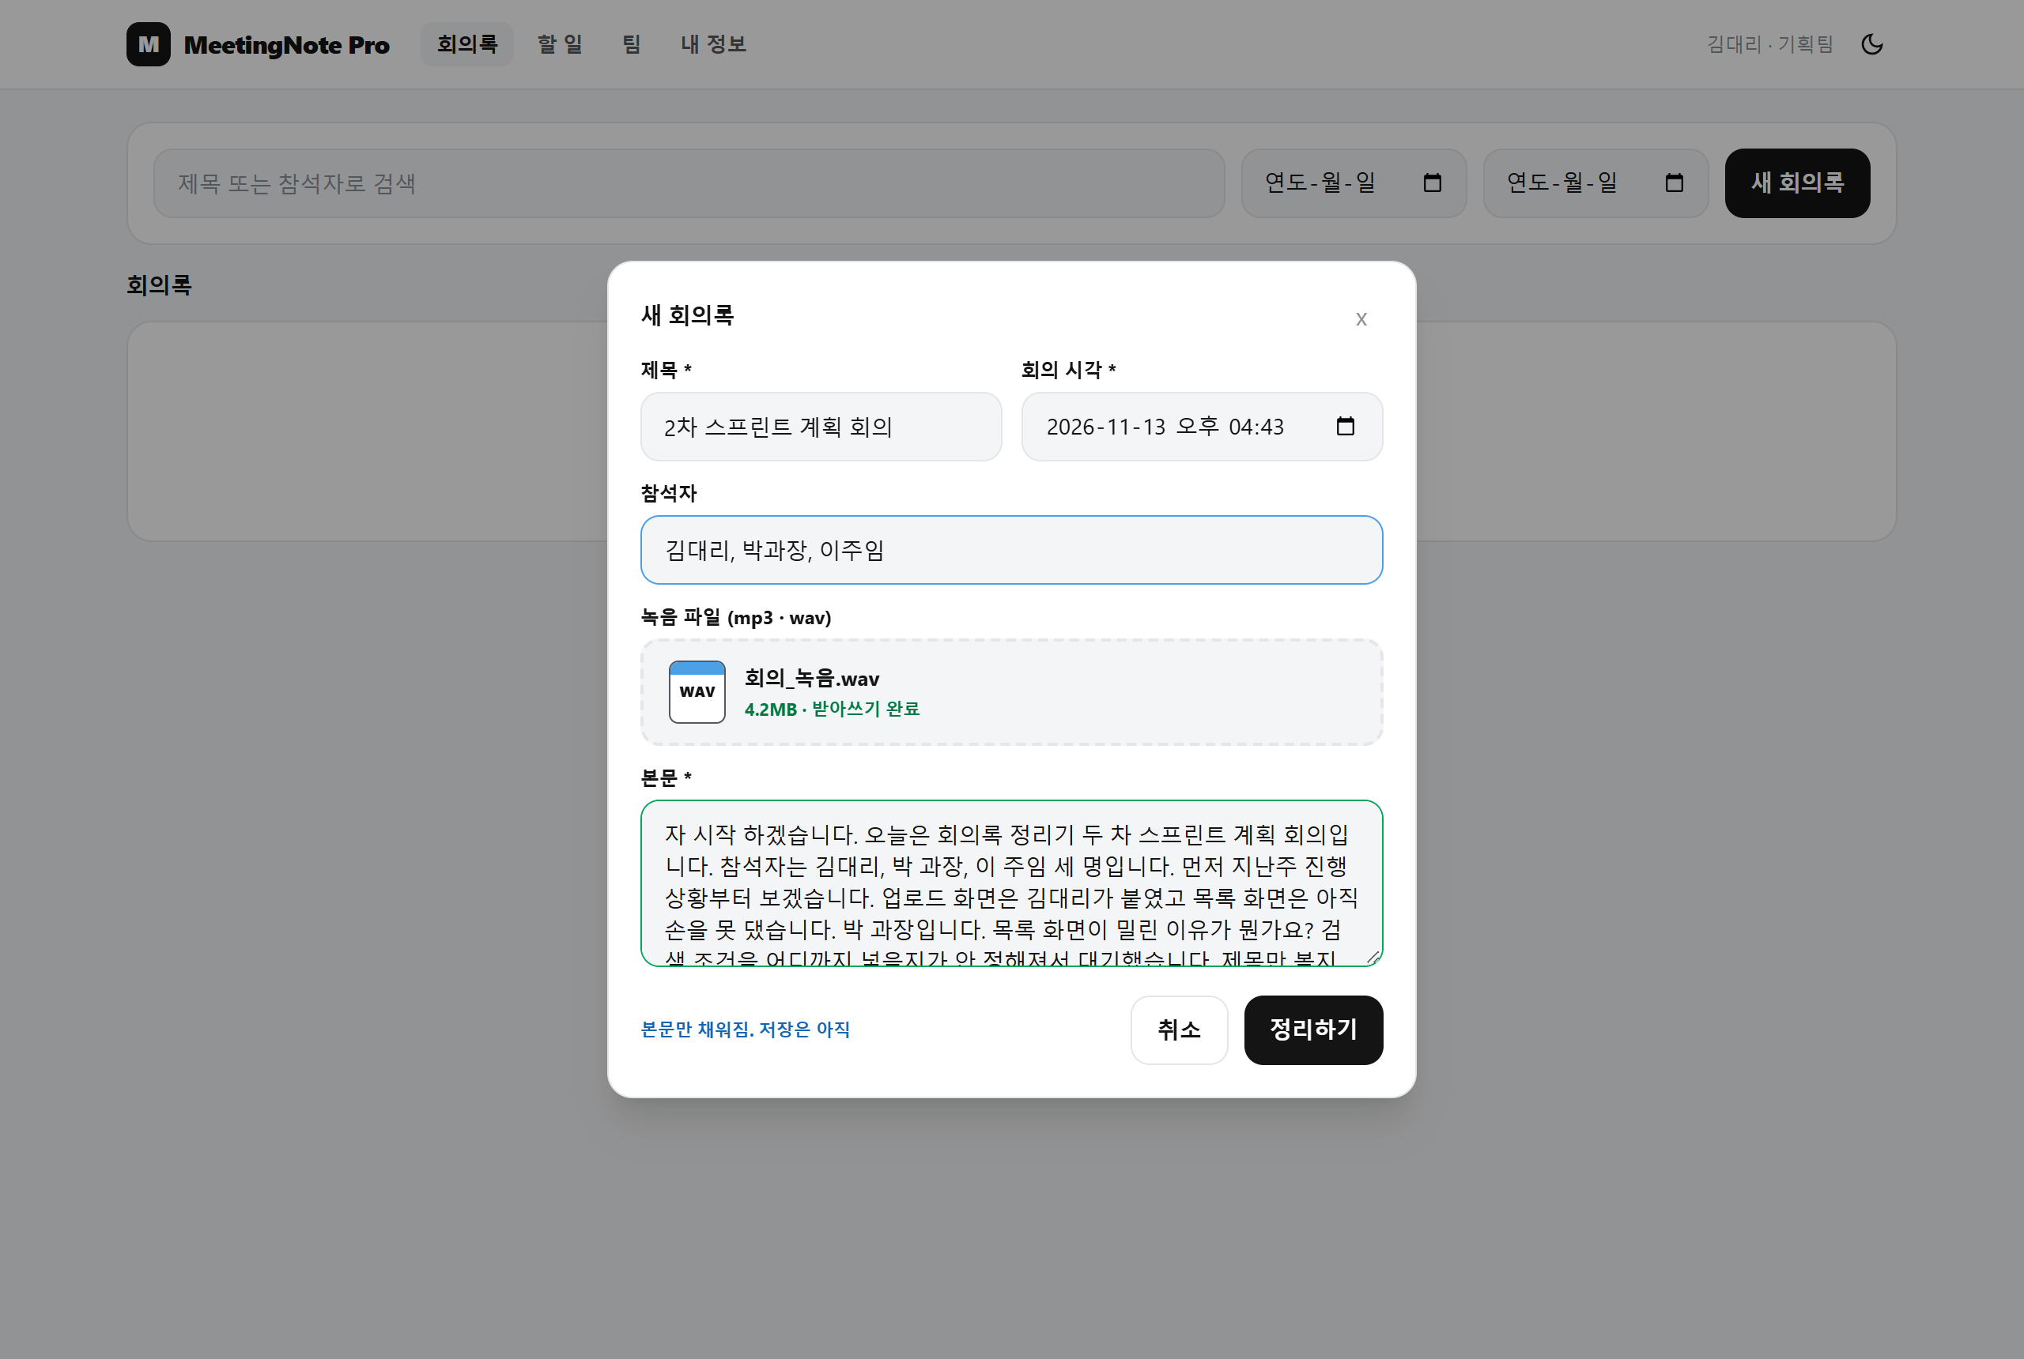
그림 8. 세 칸이 모두 차서 「정리하기」 가 켜진 상태
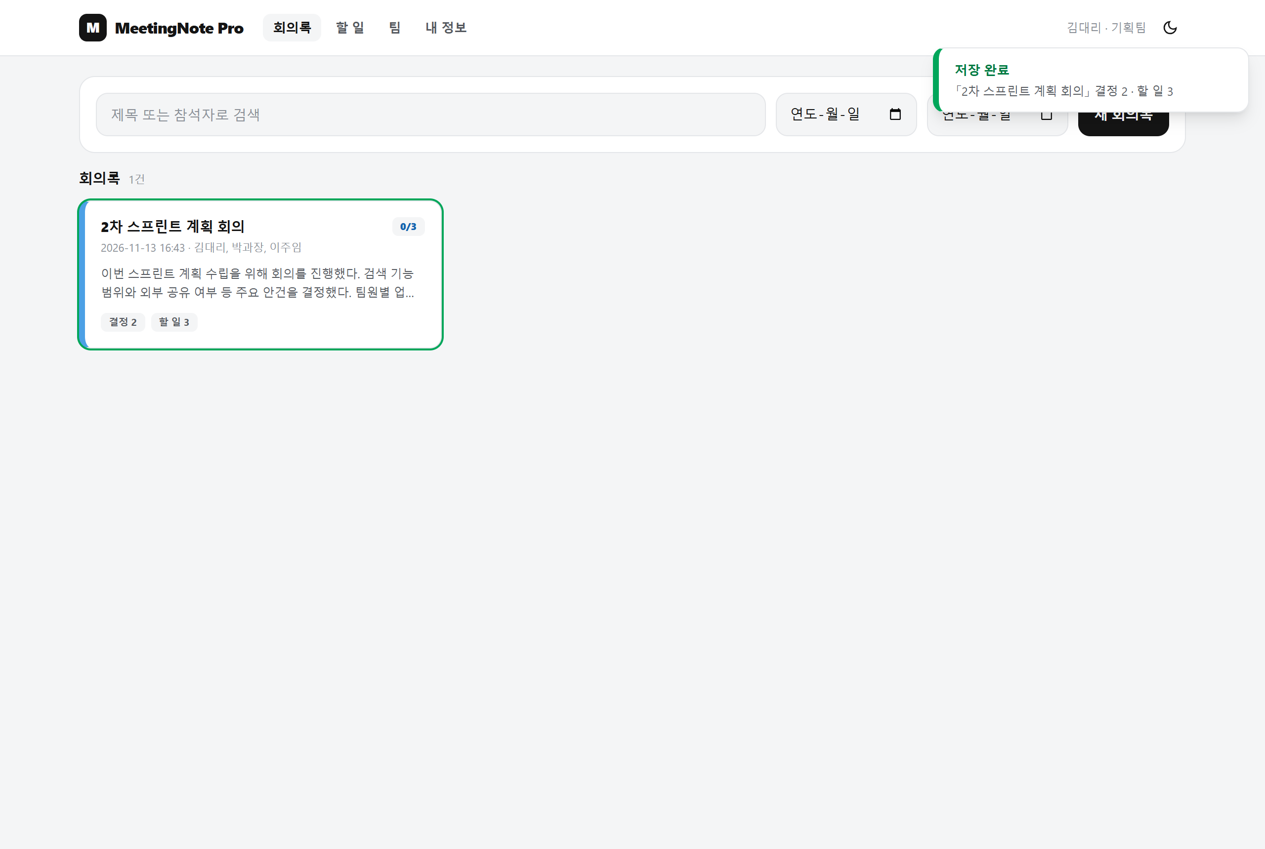
그림 9. 저장 완료 - 목록 맨 위에 새 회의록
녹음 없이 녹음 파일 없이 메모를 본문 칸에 붙여 넣어도 똑같이 정리됩니다.

4.3 올릴 때 알아 둘 것
상황 | 화면 | 해결
mp3 · wav 가 아닌 파일 | mp3 또는 wav 만 올릴 수 있음 | 녹음을 mp3 · wav 로 바꿔 올립니다 (확장자가 아니라 파일 내용으로 판정)
받아쓰기 실패 | 받아쓰기 실패 - 본문 칸에 메모를 직접 붙여넣기 | 잠시 뒤 다시 올리거나 메모를 붙여 넣고 저장합니다
정리 실패 | 정리 실패 - 본문은 그대로 | 본문이 남아 있으니 「정리하기」 를 다시 누릅니다
파일이 4.5MB 초과 | 업로드 실패 | 운영 서버 한도입니다. 녹음을 나누거나 압축(mp3)해 올립니다

5. 회의록 상세
목록에서 카드를 누르면 상세 화면이 열립니다. 요약 · 결정사항 · 할 일 3단을 먼저 보이고, 받아쓴 본문은 「본문 펼치기」 로 엽니다.
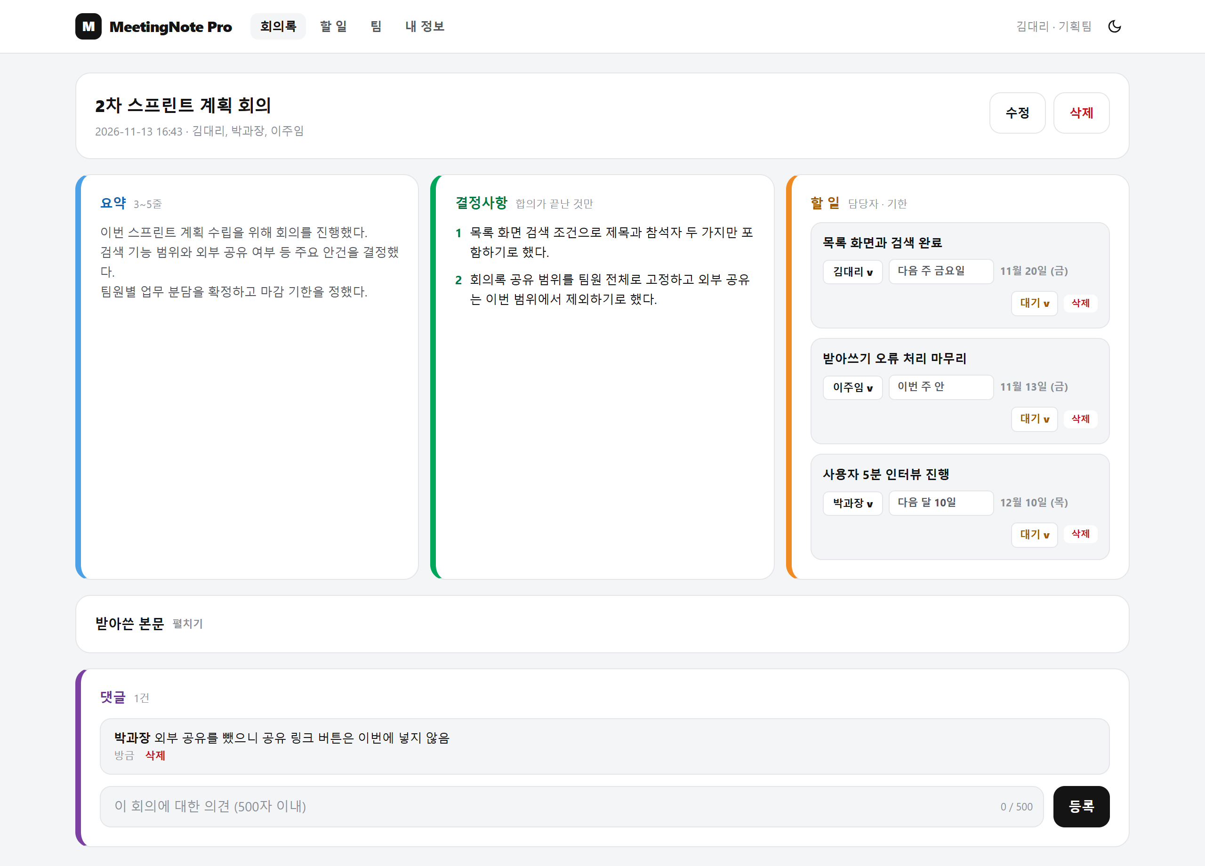
그림 10. 회의록 상세 - 요약 · 결정사항 · 할 일 · 댓글
- 결정사항은 합의가 끝난 것만 뽑습니다. 없으면 「결정사항 없음」 으로 비워 둡니다
- 할 일은 담당자와 기한이 드러난 것만 뽑습니다. 이름이 팀 멤버와 맞으면 담당자가 자동으로 정해지고, 없으면 「미정」 입니다
- 기한 칸에는 들은 글자 그대로가 들어가고, 옆에 회의 날짜 기준으로 계산한 날짜가 나옵니다 (6.3 참고)

5.1 담당자 · 상태 바꾸기
담당자 배지를 누르면 팀 멤버 목록이 열립니다. 상태 배지로 대기 · 진행 · 완료를 고르며, 되돌리기도 됩니다.
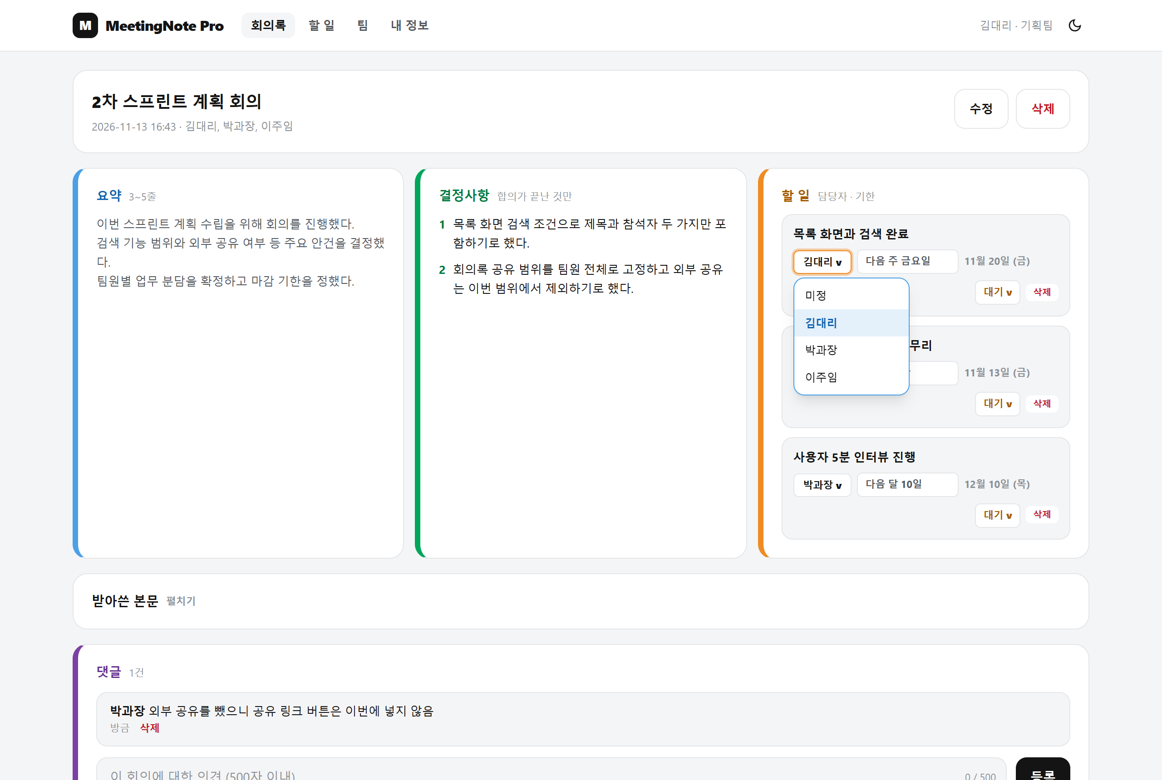
그림 11. 담당자 고르기

5.2 댓글
결정에 의견이 있으면 아래 입력칸에 500자 이내로 남깁니다. 오래된 순으로 쌓이고 팀 활동기록에도 남습니다.
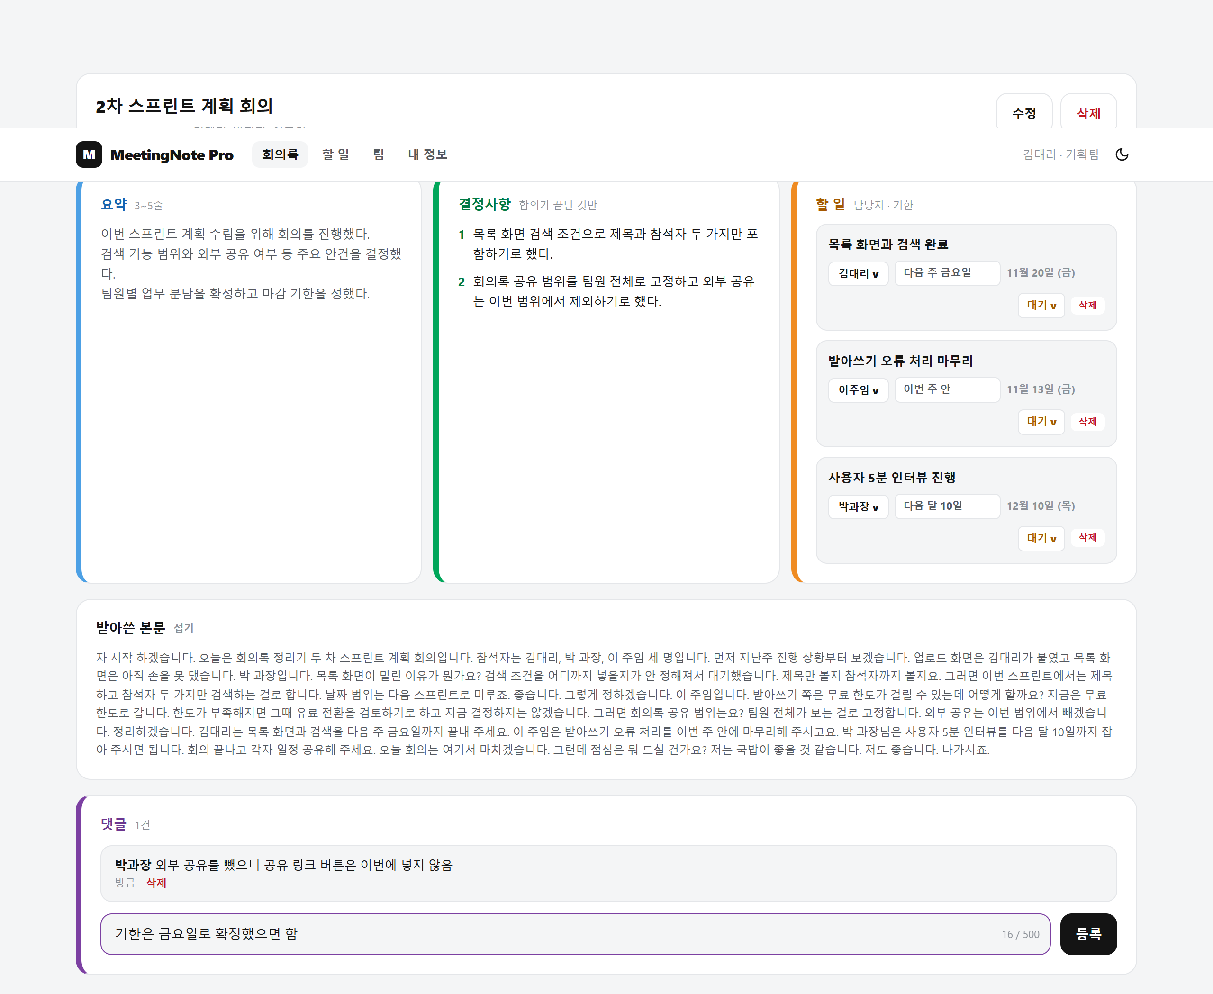
그림 12. 본문 펼침과 댓글 입력

5.3 권한
동작 | 할 수 있는 사람
회의록 수정 · 삭제 | 올린 사람, owner (다른 멤버는 버튼이 꺼짐)
댓글 쓰기 | 팀원 누구나
댓글 삭제 | 쓴 사람, owner
할 일 담당자 · 상태 · 기한 변경 | 팀원 누구나
할 일 삭제 | 만든 사람, 담당자, owner
주의 회의록을 지우면 딸린 할 일과 댓글도 함께 지워지며 되돌릴 수 없습니다.

6. 할 일 칸반
할 일 화면은 대기 · 진행 · 완료 세 칸입니다. 「내 할 일」 은 나에게 배정된 것만, 「전체」 는 팀 전체를 보입니다.
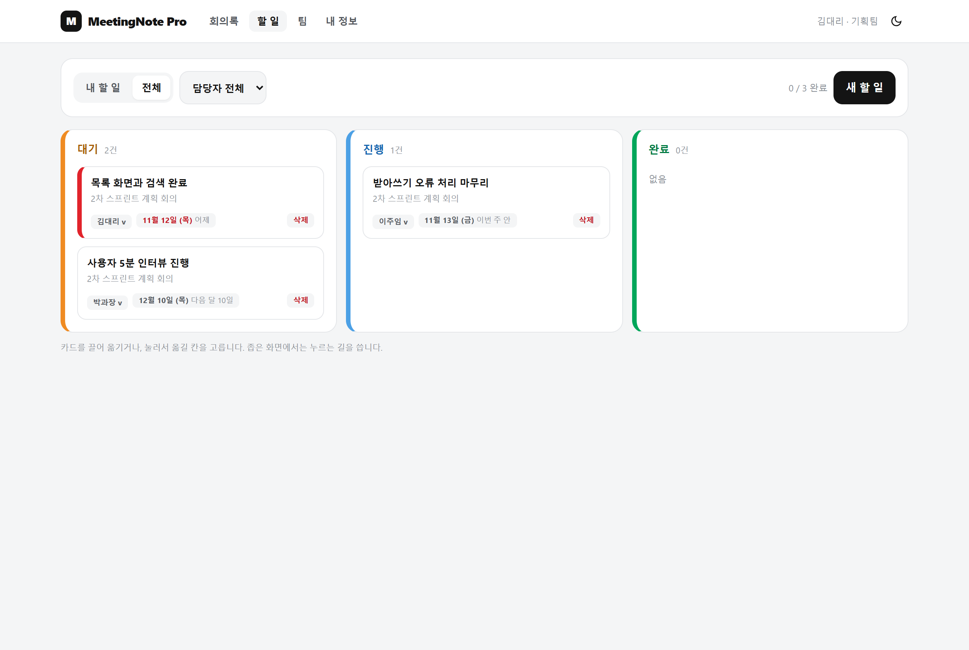
그림 13. 칸반 전체 - 기한이 지난 카드는 붉은 띠

6.1 옮기기
- 넓은 화면: 카드를 끌어 다른 칸에 놓습니다. 저장에 실패하면 카드가 원래 칸으로 돌아갑니다
- 휴대폰 · 좁은 화면: 카드를 누르면 대기 · 진행 · 완료 버튼이 뜹니다
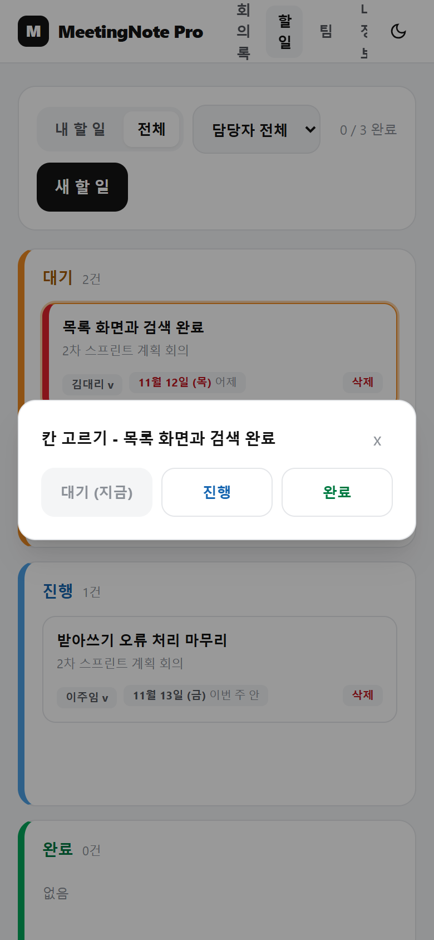
그림 14. 휴대폰 화면에서 눌러서 칸 고르기

6.2 새 할 일 · 담당자 필터
「새 할 일」 로 회의록 없이 직접 등록합니다. 출처는 「직접 등록」 으로 표시됩니다. 「담당자 전체」 목록으로 특정 사람의 카드만 볼 수 있습니다.
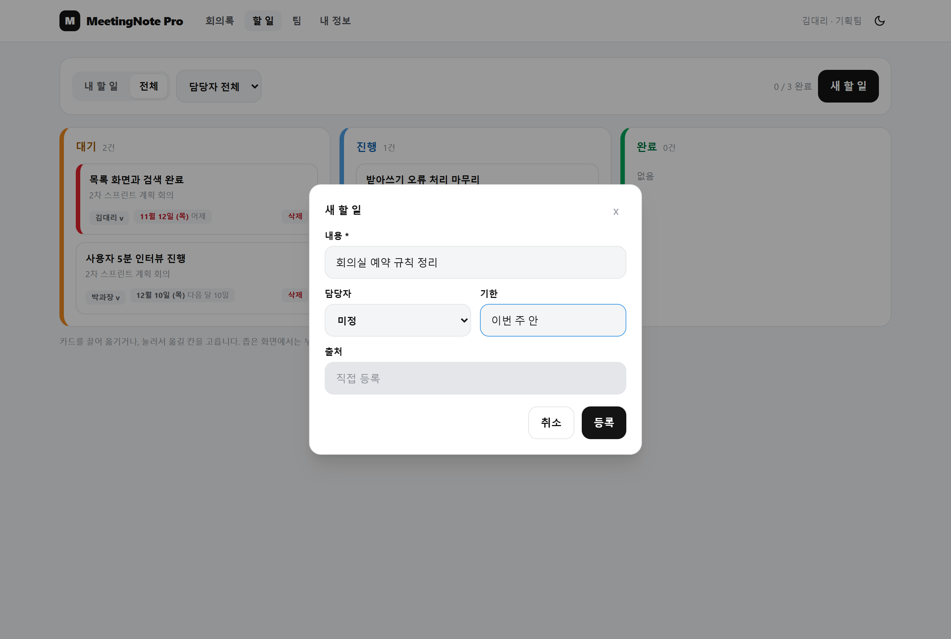
그림 15. 새 할 일 직접 등록

6.3 기한 날짜와 기한 지남
기한은 받아쓴 글자(예: 「다음 주 금요일」)를 그대로 남기고, 회의 날짜를 기준으로 날짜를 계산해 함께 보여 줍니다. 직접 등록한 할 일은 등록한 날이 기준입니다. 한 주는 월요일에 시작합니다.
기한 글자 | 날짜 (회의 2026-09-24 목요일 기준)
다음 주 금요일 | 회의 다음 주의 그 금요일 → 10월 2일
다음 주까지 | 7일 뒤 → 10월 1일
이번 주 안 · 이번 주까지 | 그 주 금요일 → 9월 25일
내일 · 모레 · 3일 뒤 | 9월 25일 · 9월 26일 · 9월 27일
11월 21일 · 다음 달 10일 · 월말 | 11월 21일 · 10월 10일 · 9월 30일
다음 분기 · 곧 · 지난주 | 날짜를 정하지 않음 (글자만 표시)

- 날짜가 오늘보다 앞이고 완료가 아니면 카드에 붉은 띠가 생깁니다. 오늘이 기한인 카드는 붉지 않습니다
- 날짜를 정하지 못한 기한은 붉은 띠 판정에서 빠집니다
- 기한 배지를 눌러 글자를 고치면 처음 기준일로 날짜를 다시 계산합니다

7. 팀 설정
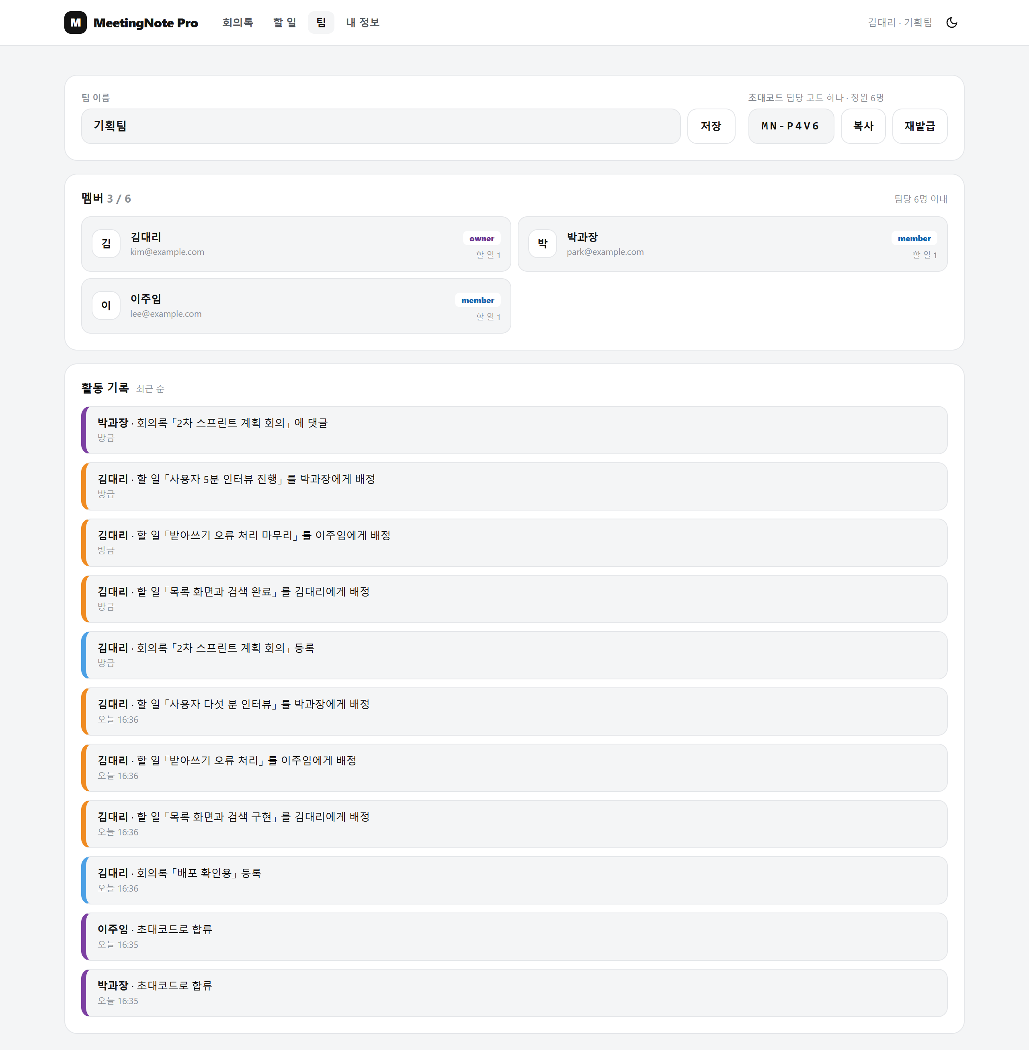
그림 16. 팀 설정 - 팀 이름 · 초대코드 · 멤버 · 활동기록
기능 | owner | member
팀 이름 변경 | 가능 | 버튼 꺼짐
초대코드 복사 | 가능 | 가능
초대코드 재발급 (옛 코드 폐기) | 가능 | 버튼 꺼짐
멤버 · 활동기록 보기 | 가능 | 가능

활동기록은 최근 50건을 보이며 띠 색으로 종류를 구분합니다: 회의록 등록 파랑 · 할 일 배정 주황 · 할 일 완료 초록 · 댓글과 합류 보라. 팀 생성과 계정 변경은 남지 않습니다.

8. 내 정보
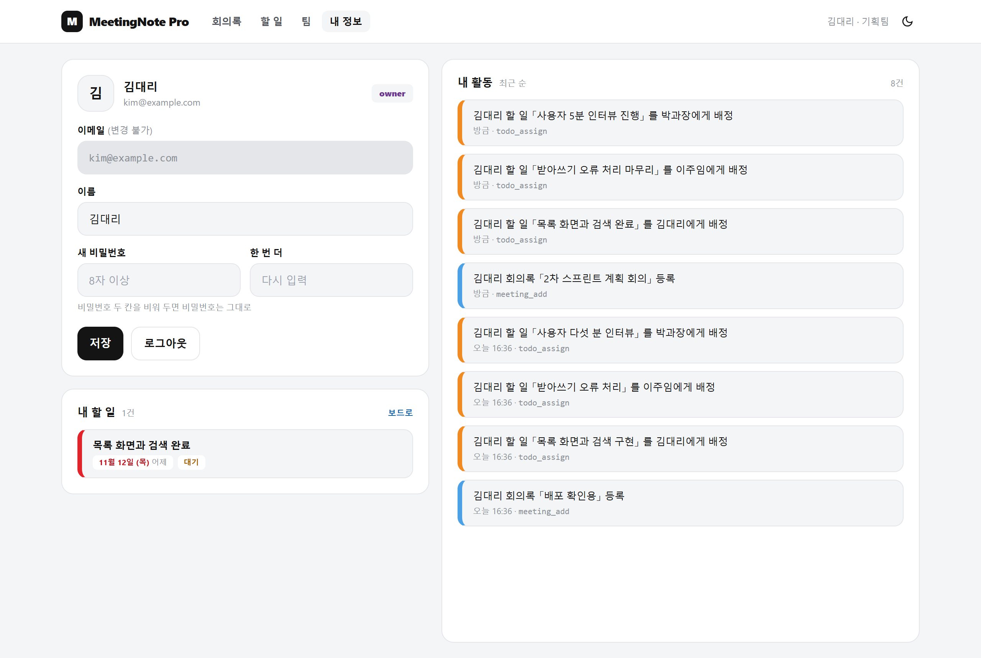
그림 17. 내 정보 - 이름 · 비밀번호, 내 할 일, 내 활동
- 이메일은 바꿀 수 없습니다
- 이름만 바꾸면 비밀번호는 그대로입니다
- 비밀번호는 새 비밀번호와 확인 두 칸만 넣습니다. 두 칸이 다르거나 8자 미만이면 저장되지 않습니다
- 「로그아웃」 을 누르면 이 브라우저의 로그인 정보가 지워집니다

9. 문제 해결
증상 | 원인과 해결
「정리하기」 가 눌리지 않음 | 제목 · 회의 시각 · 본문 중 빈 칸이 있습니다. 버튼 옆 「OO 필수」 를 보고 채웁니다
회의록 · 할 일 메뉴로 못 들어감 | 소속 팀이 없습니다. 팀 화면에서 만들거나 합류합니다
갑자기 로그인 화면으로 돌아감 | 로그인 24시간이 지났습니다. 다시 로그인합니다
수정 · 삭제 버튼이 꺼져 있음 | 올린 사람 또는 owner 만 할 수 있습니다 (5.3 권한)
팀 합류가 안 됨 | 없는 코드(재발급된 옛 코드 포함)이거나 정원 6명이 찼거나 이미 다른 팀 소속입니다
기한에 날짜가 안 나옴 | 「다음 분기」 처럼 날짜 하나로 정할 수 없는 글자입니다. 기한 배지를 눌러 「다음 주 금요일」 · 「11월 21일」 처럼 고칩니다
큰 녹음 파일이 안 올라감 | 운영 서버 요청 한도 4.5MB 입니다. 나누거나 mp3 로 압축합니다

부록 A. 개발자용 API 화면
API 를 직접 호출해 볼 수 있는 Swagger UI 가 https://meetingnote-pro-amber.vercel.app/docs 에 있습니다. 로그인 응답의 token 을 오른쪽 위 「Authorize」 에 넣으면 보호된 API 도 호출됩니다. 오류 응답은 언제나 {code, msg} 꼴입니다.
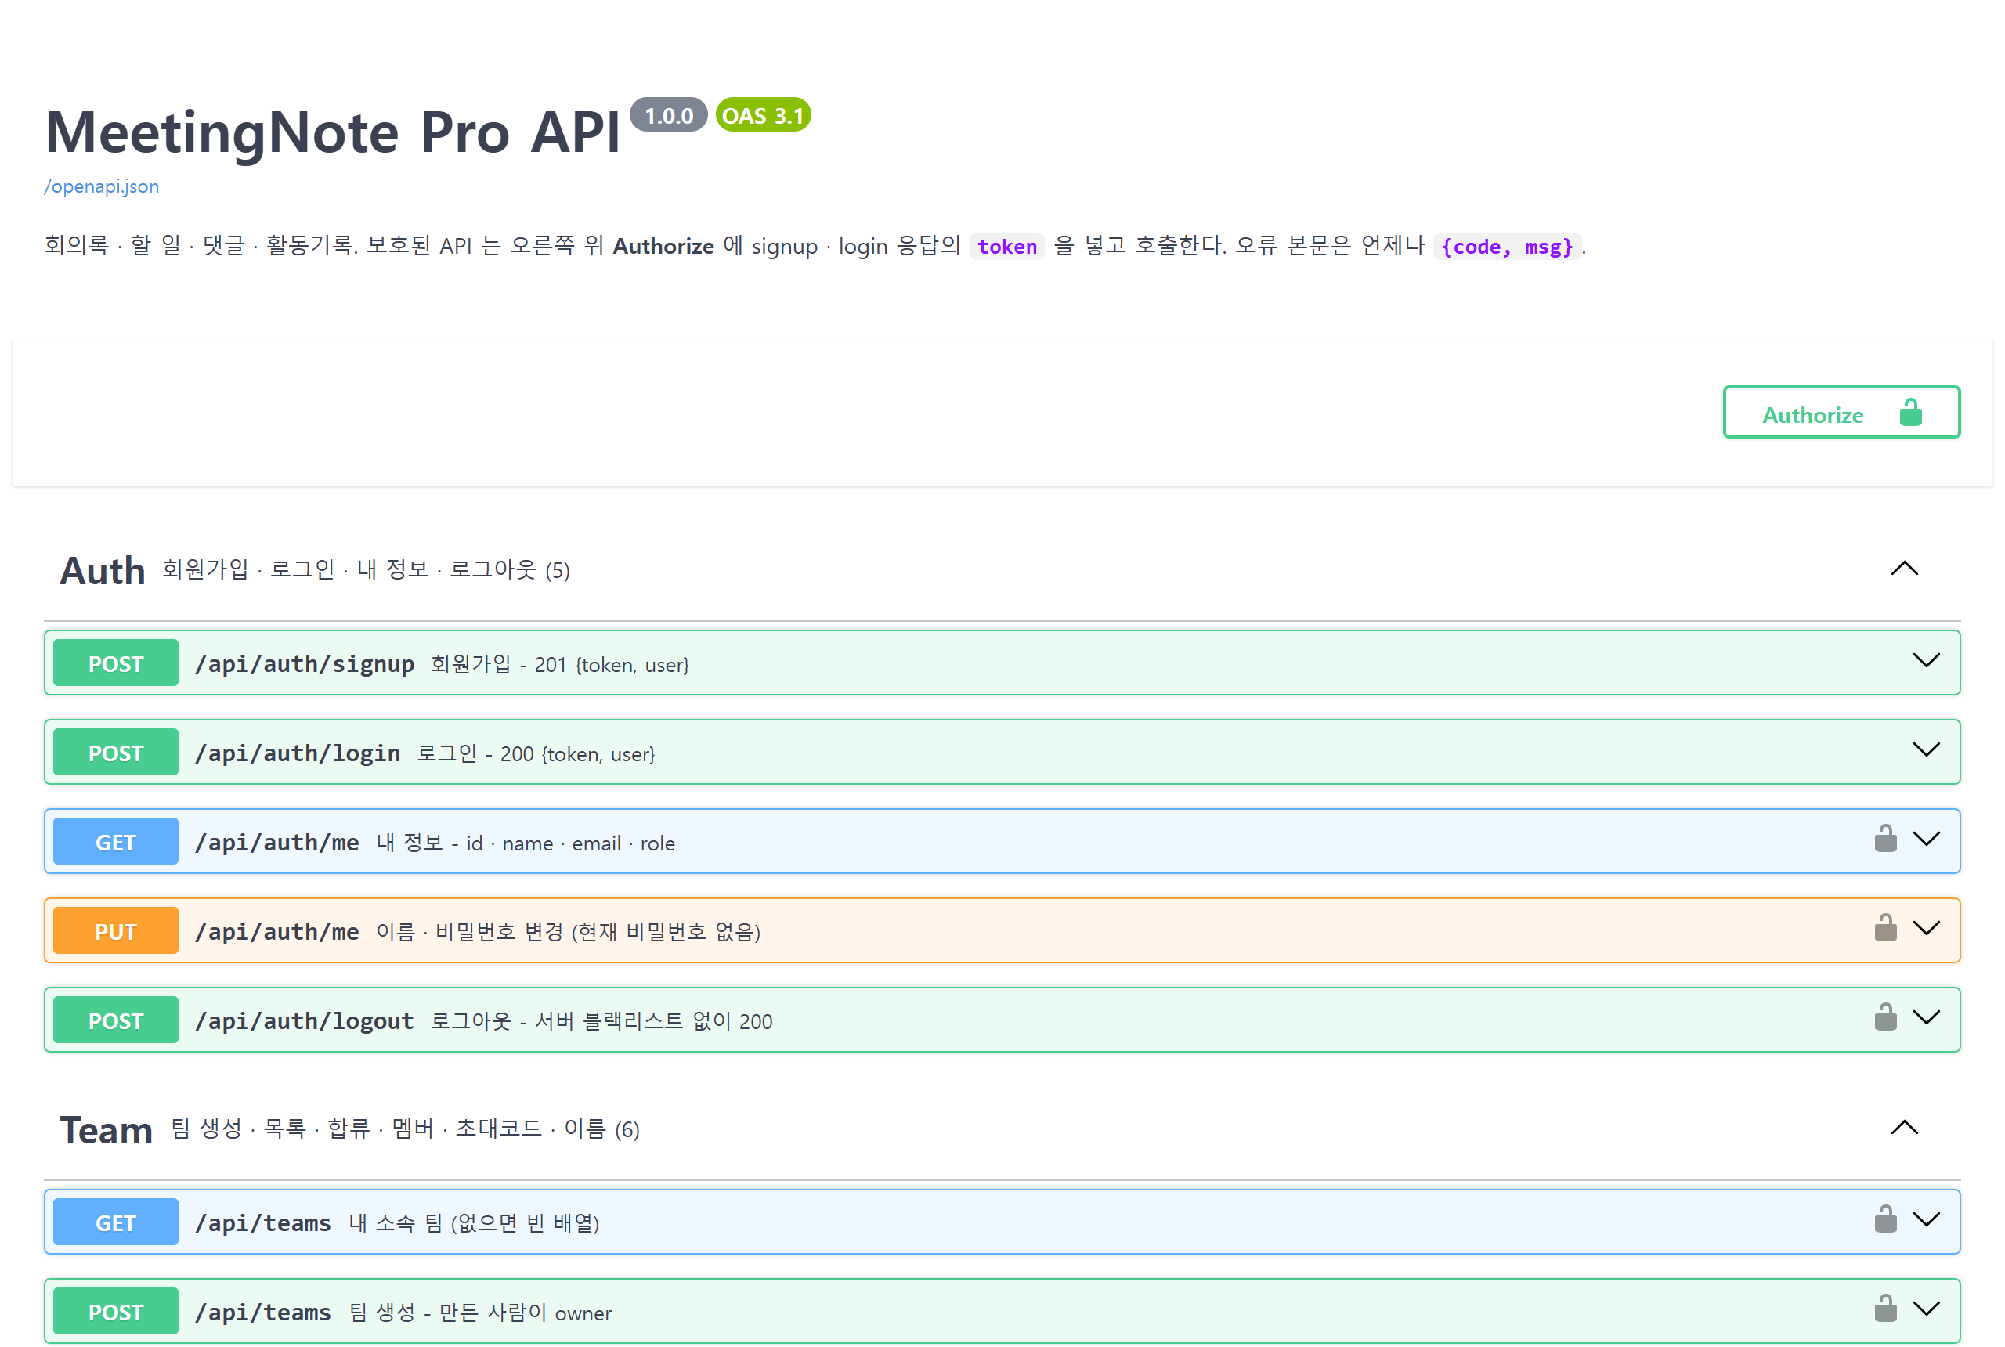
그림 18. Swagger UI - API 27개를 6묶음으로

부록 B. 사용자 테스트 결과
2026-11-13, 운영 사이트에서 Playwright(Chrome)로 스토리보드 상태를 실제 조작해 확인했습니다. 실제 녹음 파일(회의_녹음.wav, 4.2MB) 업로드와 Gemini 받아쓰기 · 정리를 포함합니다.
화면 | 확인 항목 | 결과
로그인 · 회원가입 | 10 | 10 통과
회의록 목록 · 새 회의록 | 21 | 21 통과
회의록 상세 | 20 | 20 통과
할 일 칸반 | 25 | 25 통과
팀 설정 | 13 | 13 통과
내 정보 | 13 | 13 통과
합계 | 102 | 102 통과

첫 실행에서 2건(저장 직후 목록 갱신 · 빈 칸반 표시)이 운영 응답 지연으로 화면이 다시 그려지기 전에 검사되어 실패했고, 그려질 때까지 기다리도록 테스트를 고친 뒤 통과했습니다. 기능 결함은 없었습니다.

